15 Лекция

Три инновации, которые меняют сельское хозяйство: затраты и эффект
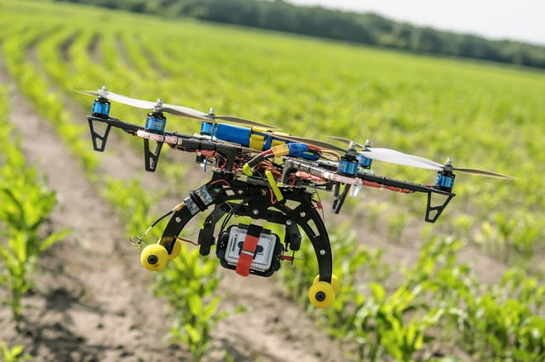

Как цифровые технологии и достижения науки могут повысить эффективность сельхозпроизводства
Украинские аграрии столкнулись с необходимостью повышения эффективности своей работы, поскольку затраты на производство сельхозпродукции, прежде всего, стоимость аренды земли и рабочей силы растут быстрее, чем доходы от реализации. По словам президента УКАБ, гендиректора компании ИМК Алекса Лисситсы, сейчас себестоимость производства в украинском АПК выросла на 20% по сравнению с прошлым годом. При этом инфляция была не так велика.
Эксперты выделяют несколько технологий, которые могут помочь заработать больше:
- Мониторинг состояния посевов, движения техники, выполнения работ.
- Базовые технологии точного земледелия.
- Автоматизированные системы менеджмента
Это то, что могут применять практически все хозяйства, тем более, что некоторые из важных функций для использования инноваций уже заложены в современной технике, которая есть у аграриев.
В ближайшие пять лет широкое применение прочат системам электронной картографии, в том числе с использованием спутников, беспилотников и дронов, технологии машинного обучения на основе обработки больших массивов данных, погодный мониторинг и т.п.

Мониторинг ресурсов и посевов
Наибольшей популярностью пользуются системы мониторинга, связанные с контролем расхода материальных ресурсов, позволяющих сократить непродуктивные затраты. Они связаны с машинами, средствами защиты растений (СЗР), семенами и удобрениями.
Такие технологии дают четкие результаты, легко масштабируются, не имеют существенных преград для внедрения, кроме разве что необходимости обучения специалистов для работы с ними. Кроме того, они не требуют существенных изменений в бизнес-процессах компании.
По словам основателя SmartFarming Артема Беленкова, большой эффект могут дать даже незначительные усовершенствования в процессах, например, логистики, использования техники, утилизации отходов и т.п. По его словам, затраты на применение новых технологий в среднем составляют $20-30 на гектар.
«Прежде всего, агрокомпании тратят деньги на системы контроля расходования топлива, например, Wialon — GPS-мониторинг транспорта с использованием спутниковой и сотовой связи», — рассказал UBR.ua Алекс Лисситса.
На втором месте — сокращение расхода удобрений путем применения систем дифференцированного внесения химикатов после предварительного анализа почвы.
Агрохолдинги будут скупать сельхозземли Украины
Такую же важную роль играет система внесения средств защиты растений, но здесь главное качество используемых препаратов. Для решения этой проблемы в Украине, например, появился стартап StopAgriLoss — проект использования наномаркеров для идентификации происхождения средств защиты растений и других жидких агрохимикатов для контроля внесения и предотвращения контрафакта.
По словам экспертов, сейчас агрохолдинги перешли на спецплатформу по закупке средств защиты растений.
Некоторые фермеры покупают дроны, чтобы смотреть где нужно применить СЗР и сколько.
«Сам дрон купить не так дорого. Главное — проанализировать собранную информацию и принять правильное решение. А это проблема и есть мало хороших решений», — говорят в УКАБ.
В среднем, по оценкам Артема Беленкова, объем рынка инноваций для фермеров составляет более $50 млн. Это совсем немного, учитывая общий объем сельхозпроизводства в стране.
Но и потенциальный эффект может быть выше, если учитывать, что степень проникновения инноваций в наш АПК, по оценке основателя и руководителя проекта Agrohub, сооснователя корпоративного стартап-акселератора Radar Tech Юлии Порошенко, не превышает 10-12%.
В этом смысле большие перспективы имеют технологии точного земледелия, которые неразрывно связаны с системами контроля и GPS-навигации.

Точное земледелие
По данным компании SmartFarming, сегодня около 30% сельхозпредприятий внедряют технологии точного земледелия. Впрочем, обычно они ограничиваются лишь одним новшеством — автопилотом или курсоуказателем.
Система параллельного вождения — это когда автопилот позволяет водителю вести трактор или комбайн по заданному курсу. В случае отклонения курсоуказатель сигнализирует о необходимости выравнивать движение и подсказывает как это сделать. В результате значительно сокращается расход топлива и посевного материала, уменьшатся повторная обработка и пропуски участков.
Украина сможет побить все рекорды по урожаю зерновых
По словам экспертов, точное земледелие становится доступным и эффективным при земельном банке от 500-1000 га. Для начала работы с этой технологией лучше всего подходят пропашные культуры: подсолнечник, кукуруза и сахарная свекла.
В современной технике функция автопилота уже как правило встроена, важно только научиться ею пользоваться. Бывают и курьезы. Например, не заплатили вовремя сотовому оператору за передачу сигнала, вот он и перестал его поставлять. И нет толку от автопилота — трактор едет криво. Бесплатного сигнала достаточно только для пропашки, но никак не для прополки или внесения удобрений и СЗР.
При правильном внедрении систем точного земледелия удается сократить расходы ресурсов на 10% и более.
Главная проблема при внедрении точного земледелия — бессистемность. Аграрий должен расписать план: какие процессы надо оптимизировать, кто чем будет заниматься и, кто будет отвечать за результат, а также надо определить алгоритм измерения результатов. Так как часто персонал не желает брать на себя дополнительную нагрузку по анализу накопленных бортовыми компьютерами данных и картограмм внесения удобрений или СЗР, урожайности и т.п.
А потому не менее важны современные системы управления всеми процессами.

Системы менеджмента
Применение автоматизированных систем менеджмента актуально для всех предприятий независимо от масштаба. Например, в компании ИМК сейчас пересматриваются все бизнес-процессы. В частности, закупка запчастей. Менеджмент изучает как проходит дефектовка техники, какие данные передают, как и где закупаются новые запчасти. То есть, деньги тратятся на анализ, а не покупку новой техники, чтобы выявить места, где ресурсы расходуются не экономно.

В Украине появится новый семенной завод

Как рассказала директор R&D AgroGeneration Наталья Бондарчук, в компании уже есть несколько успешных проектов по снижению затрат в ходе внедрения системы управления процессами Lean Six Sigma. По ее словам, один из менеджеров по закупкам внедрил проект по снижению затрат при закупках машинного масла и шин.
«Только на этом участке удалось достичь экономии на 7% в процессе, который мы считали уже отлаженным. Что уже говорить о тех функциях, до которых у управленцев еще не дошли руки», — заметила Бондарчук.
Недавно агрохолдинг «Мрия» объявил о создании R&D (research&development) центр для повышения эффективности производства.
Одна из главных инноваций — собственная лаборатория анализа почв. Ожидается, в ближайшее время анализ мониторинга каждого поля будет оптимизирован до 2-3 минут, а акты проверки состояния культур будут формироваться автоматически на основании заложенного алгоритма соответствия.

Цифровые инновации привлекают молодежь в сельское хозяйство

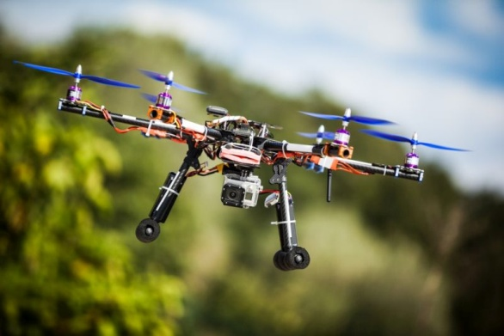

Молодежь во всем мире все чаще отворачивается от сельского хозяйства. Сельское хозяйство, традиционно требовавшее тяжелого ручного труда и предлагавшее низкие заработки, редко привлекает к себе новые поколения, которые чаще предпочитают пробовать счастья в поиске работы в городах.
И в то же время из всех секторов экономики у сельского хозяйства самый большой потенциал в том, что касается сокращения нищеты, например, в регионах Африки к югу от Сахары, где более шестидесяти процентов всего населения, составляющего 1,2 млрд человек, моложе 25 лет. Это растущее молодое население нуждается в плодотворной занятости, а продовольствие и сельское хозяйство, возможно, переосмысленные, могли бы предложить это молодежи.
Все дело в инновации.
Уже сегодня в сельском хозяйстве существуют новые приемы работы, в которых задействованы цифровые и технологические инновации, повышающие его эффективность, а также, что тоже немаловажно, открывающие новые возможности перед молодыми предпринимателями.
Вот 5 примеров того, как задействованная мощь цифровых технологий позволяет произвести переворот в сельском хозяйстве.
- Дроны
По некоторым подсчетам, в ближайшие пять лет в мире продовольственный и сельскохозяйственный сектор станет вторым по величине пользователем дронов. ФАО уже применяет дроны во многих странах для сбора в реальном режиме времени детальных данных о проблемах в продовольствии и сельском хозяйстве, например, рисках природных бедствий и для оценки нанесенного ими ущерба.
- Приложение с системой контроля и раннего предупреждения заражения кукурузной листовой совкой (FAMEWS)
Совка кукурузная листовая — опасный вредитель, уничтожающий кукурузу и другие важные культуры в ряде районов Южной и Северной Америки, Африки и Азии. Только фермеры в полях могут успешно бороться с кукурузной листовой совкой. Вот почему ФАО разработала инструмент для сбора данных, которые вводят находящиеся на своих полях фермеры. Эта информация, вносимая в приложение, передается в глобальную интернет-платформу и анализируется для получения в реальном масштабе времени отчетов о состоянии дел, расчета уровней заражения и предложения мер по снижению воздействия.
- Приложение Нуру
Помимо приложения FAMEWS, ФАО и Университет штата Пенсильвания разработали дополнительное голосовое приложение под названием Нуру: если поднести его к поврежденному растению приложение может сразу же подтвердить, появилось ли повреждение из-за кукурузной совки. В Нуру сочетается машинное обучение и искусственный интеллект. Приложение работает в обычном мобильном телефоне на базе Андроид, и им можно пользоваться также и без подключения к интернету. Кроме английского, Нуру скоро сможет также заговорить на французском, суахили и тви, приложение постоянно осваивает новые языки, чтобы быть понятнее фермерам на их родном языке. Скоро приложение Нуру будет соединено с системой FAMEWS, в которой все данные будут перепроверяться национальными центрами по борьбе с кукурузной листовой совкой и сохраняться на глобальной интернет-платформе.
- Приложение Абалоби
Абалоби, что на языке кхоса означает «рыбаки», это мобильное приложение, предназначенное мелким рыбакам для регистрации того, что они поймали, когда, где, с помощью чего и за сколько они продали свой улов. Вся эта информация сохраняется в приложении и становится доступной другим мелким рыбакам. Вдоль побережья Южной Африки сегодня существуют 30 000 рыбаков-кустарей, живущих морем и балансирующих на тонкой грани между коммерческим и натуральным рыбным хозяйством. Производя собственные знания о рыболовстве, они способствуют укреплению устойчивости местного населения к внешним воздействиям, особенно в условиях изменения климата.
- Приложения с сельскохозяйственными сервисами
Четыре новых сервисных приложения предоставляют фермерам в реальном времени информацию о погоде, уходе за домашними животными, рынках и питании. Приложение с информацией о погоде и календарем сельскохозяйственных культур сочетает прогнозы погоды и график земледельческих работ, предлагая раннее предупреждение о потенциальных рисках. Приложение для лечения и кормления скота позволяет бороться с потерями, предоставляя информацию о борьбе с заболеваниями животных и стратегиях кормления скота. Приложение AgriMarketplace позволяет фермерам получать более совершенную информацию о поставщиках для закупок сырья, рынках для продажи собственной продукции и рыночных ценах. Приложение e-Nutrifood предлагает сельским жителям рекомендации по производству, хранению и потреблению питательной пищи.
Именно от молодежи поступают новые идеи. В ходе конференции #HackagainstHunger в Кигали в Руанде ФАО со своими партнерами предлагает молодым людям из различных стран Африки найти инновационные решения, позволяющие бороться с проблемами в продовольствии и сельском хозяйстве. Такие форумы по программированию призваны воплощать идеи в технические решения с целью создания возможностей для занятости, придуманных молодежью и для молодежи, под наставничеством экспертов из частного и государственного сектора.
Цифровые технологии уже стали нашим сегодня, а для будущего необходимы инновации. Новые идеи нашей молодежи, а также организаций, университетов и компаний во всем мире, помогают раскрыть потенциал продовольствия и сельского хозяйства для сокращения нищеты, уменьшения разрыва с сельскими районами, организации занятости и новых возможностей для молодежи и обеспечения равнодоступности информации, технологий и рынков.
ФАО создает эти инновационные решения и способствует их распространению для решения как никогда сложных проблем, встающих в будущем перед нашим продовольствием и сельским хозяйством.

Инновации в сельском хозяйстве

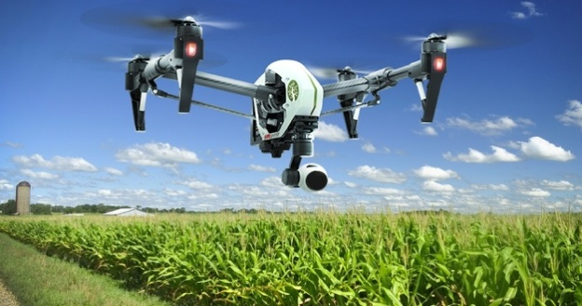

Развитие сельского хозяйства России на фоне импортозамещения
Что же касается России, то в последние годы на волне импортозамещения на продовольственном рынке отмечается развитие большого количества собственных решений, технологий и бизнес-процессов, способствующих внедрению инноваций в агропромышленном комплексе.
В рамках Заседания Расширенной коллегии Министерства сельского хозяйства Российской Федерации 7 апреля 2017 года было отмечено, что данная сфера получила беспрецедентные объёмы государственной поддержки. Отдельное внимание уделяется технической и технологической модернизации отрасли, а также стимулирование инвестиций в агропромышленный комплекс.

Новые сельскохозяйственные технологии: сенсоры почв, дроны, “умные” фермы
Создается множество инновационных проектов а-ля “умные” фермы, на которых работают беспилотные комбайны, трактора и т. д. В последнее время аграрии все больше используют разные датчики для получения разнородной информации с полей. Основой системы определения характеристик почвы являются сенсоры, которые устанавливают в землю в контрольных точках. Датчики способны выявлять неоднородности рельефа, типа почв, освещенности, погоды, количества сорняков и паразитов и т. д, о чем оперативно сообщают пользователя, а он уже принимает решения.
Что касается дронов в сельском хозяйстве, то их внедряют в США, Европе, Бразилии и Аргентине. Отмечается, что активнее всего к помощи беспилотников прибегают в Китае, который к тому же занимает лидирующие позиции по производству БПЛА. Подобные решения могут также базироваться на инновационной LPWAN технологии LoRa, зарекомендовавшие себя эффективно в рамках данных задач.
Несмотря на четко-заданную тенденцию, по итогам исследования компании Deloitte, проведенном осенью 2016 года, обнаружились проблемы, которые респонденты назвали основными барьерами в развитии сельского хозяйства: несовершенство государственного регулирования, валютные риски, недостаточность государственной поддержки, нехватку квалифицированных кадров и коррупцию.

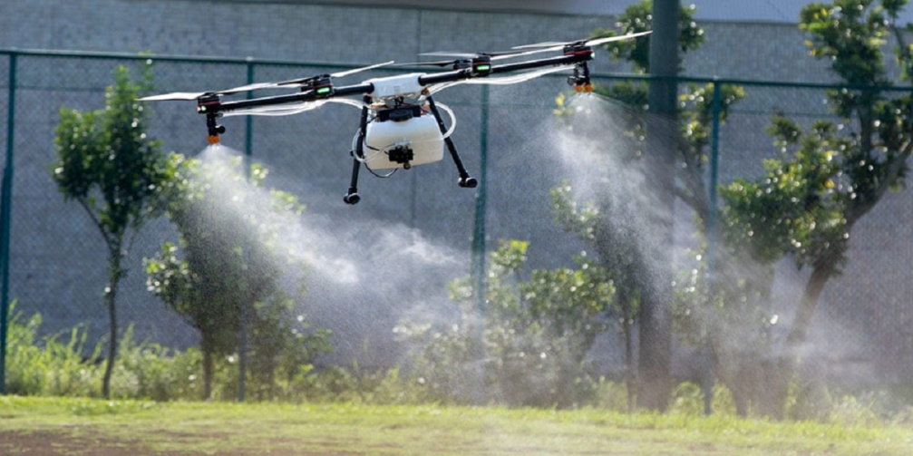

Растениеводы из Греции и животноводы из Швеции осваивают новые цифровые технологии.
В Греции с их помощью хотят решить две задачи: полив оливковых деревьев и общий контроль орошения сельхозкультур. Для первой из них они используют специальный дрон с многоспектральной камерой. Он позволяет фермерам отслеживать рост и созревание плодов на каждом конкретном дереве. А в решении второй задачи поможет специальный датчик, закреплённый глубоко в почве. При падении влажности ниже нужного уровня датчик включает подачу воды, а когда набирается достаточная влажность, полив прекращается.
В Швеции одна из свиноводческих ферм использует технологии, позволяющие оперативно узнавать о состоянии свиноматки. С помощью оптических датчиков, закреплённых на её ухе, фермеры могут измерить частоту сердцебиения. Это позволяет заранее узнать, больно ли животное, есть ли у него температура, испытывает ли оно стресс и т.д. Также животноводы могут контролировать процесс опороса. Для этого используется система контроля с Интернет-шлюзом. Шлюз передаёт данные о качестве и температуре воздуха на ферме.
Эти технологии дорогостоящие. Но благодаря их экологичности, простоте использования и оперативности фермеры готовы вкладывать в них средства. По их данным, к 2025 году мировой рынок инновационных фермерских хозяйств увеличится до 16 миллиардов евро что вдвое больше чем сейчас.

Дроны позволяют фермерам экономить средства.

В крестьянском хозяйстве "Акмая" Шиелинского района Кызылординской области работает умная ферма. На данный момент здесь реализуется проект "Akmaya Smart Farm". Сейчас рисоводы применяют на практике интеллектуально – геоинформационную платформу FMIS. Крестьяне с помощью новых технологии электронно наблюдают за состоянием урожая, передает корреспондент BNews.kz.
Крестьянское хозяйства "Акмая" уже более десяти лет занимаются выращиванием зерновых культур. В прошлом году работники на 1420 гектаров земли засеяли рис и достигнули рекордного результата урожая. Собрали 10082 тонну риса. Также крестьяне по новым технологиям сажают солодку и пшено. "Акмая" обеспечивает более тысячи человек сезонной работой.
"В этом году мы засеяли 1414 гектаров земли рисом. Сейчас выращиваем самые популярные виды сорта. Готовую продукцию планируем отправлять в экспорт. Проблем с государственной субсидией, техникой и водой нет. Сейчас на полях работают комбайнs John Deere и Claas. Они оснащены современной сенсорной технологией. Новые методы позволяют достичь хороших результатов", - отметил председатель крестьянского хозяйства "Акмая" Даулет Жумабеков
Проект "Akmaya Smart Farm" позволил рисоводом сэкономить свои средства. У них есть возможность с помощью дронов следить за состоянием поля и на ранним этапе обнаружить проблемные участки. Это позволяет своевременно принять необходимые меры. Крестьяне признаются, новые технологии намного облегчили их работу.
"Сейчас у нас есть два дрона. Один используется для наблюдения за состоянием общего урожая. А второй помогает при полевых работах. Проект "Akmaya Smart Farm" позволяет держать под контролем весь процесс выращивания зерновых культур. Сейчас данный метод практикуется в соседних республиках. С помощью дронов мы видим участки, которые нуждаются в минеральных веществах. Благодаря новым технологиям нам удалось сэкономить более 20 миллионов тенге", - утверждает начальник участка Наматулла Рустемов
По словам специалистов научно-исследовательского института рисоводства имени Ибрая Жакаева, такой опыт считается очень популярным в сельскохозяйственной сфере. При помощи дронов, можно увеличить объем продуктивности на 50 процентов. Поэтому в будущем данный метод будет внедрен в работу других крестьянских хозяйств региона.
Нужно отметить, что в этом году в области было засеяно 183,8 тысячи гектаров земли зерновыми культурами. Это на 5,2 гектара больше по сравнению с прошлым годом. Сейчас в основном рисоводы отдают предпочтения сортам, как "Лидер", "Янтарь", "Новатор", "Фаворит". Также сорт "Маржан". В этом году планируется расширить территорию экспорта. Теперь кызылординский рис будет отправлено в Иран.
"Материально-техническая база крестьянских хозяйств в области на хорошем уровне. Благодаря поддержке компании "Казагрофинанс" регулярно обновляется технический парк рисоводов. В прошлом году было маловодья. Сейчас проблем с полевыми работами нет. Со следующего года мы планируем начать выращивать новые сорта риса "Ай-Керим" и "Сыр-сулуы". Их авторы – это ученые научно-исследовательского института рисоводства имени Ибрая Жакаева", - отметил руководитель сельскохозяйственного управления Кызылординской области Бахыт Жаханов.
Все права защищены. Используйте активную ссылку на baigenews.kz: https://baigenews.kz/news/risovody_kyzylordinskoy_oblasti_ispolzuyut_vozmozhnosti_novykh_tekhnologiy/

Доход от дронов в сельском хозяйстве превысит 3 млрд долл.
15.03.2018
Сельское хозяйство расценивалось в качестве одной из первых отраслей, которая будет способствовать быстрому развитию коммерческих малых беспилотных летательных аппаратов (БПЛА) и применению их на практике. Об этом сообщает www10.giscafe.com. За последние 5–7 лет на рынок вышло большое количество поставщиков решений для беспилотных летательных аппаратов, которые либо специализируются на сельскохозяйственных решениях, либо имеют их в своем более обширном портфеле в ожидании взрывного роста.
Однако, по данным ABI Research, консалтинговой фирмы по рыночному прогнозированию, взрывной рост, прогнозируемый другими, чрезвычайно переоценен. По оценке ABI Research, предполагаемый доход в сфере услуг малых БПЛА для сельского хозяйства к 2025 году составит 3.2 миллиардов долларов США.
По словам Rian Whitton, главного аналитика ABI Research, компания дает сравнительно консервативные оценки при определении стоимости рынка БПЛА по многим причинам, включая и реальные потребности сельскохозяйственного производства.
Чрезмерный энтузиазм и преувеличения на ранних этапах развития отрасли должны быть подчинены тому факту, что дроны не являются единственным средством проведения съемки. Спутники и пилотируемые летательные аппараты уже много лет оказывают аналогичные услуги и имеют некоторые явные преимущества, особенно в части возможностей получения аналитической информации основе геоданных. Это ключевая причина, объясняющая появление большого количества компаний в рядуё поставщиков, которые предоставляют облачные сервисы и специализированное программное обеспечение для анализа вегетационных индексов.
ABI Research может спрогнозировать, что в ближайшем будущем произойдут значительные изменения в беспилотной сельскохозяйственной экосистеме. Значительное количество нынешних поставщиков, скорее всего, сократится в силу большей консолидации рынка, так как аэрокосмические гиганты, такие как Airbus и Boeing, будут вовлечены в разработку коммерческих решений для малых БПЛА.
Как утверждается, главным ресурсом на этом рынке является не сам беспилотник, а данные аэрофотосъемки и возможность получения прогнозной и оперативной информации на основе этих данных. Дроны — это лишь одна из многих платформ, которые могут обеспечить аэрофотосъёмку. В обозримом будущем можно ожидать, что дроны станут более популярными, однако пилотируемые летательные аппараты и спутники по-прежнему будут играть решающую роль на рынке авиакосмической съемки.
Сельское хозяйство исторически представляет собой огромную отрасль, производство принадлежит множеству субъектов, большинство из которых не имеют необходимого капитала для покупки и поддержания собственных технологических решений. Для проведения аэрофотосъемки и анализа необходимы не только оборудование и программное обеспечение, но также требуется поддержка решений в результате проведения геоанализа.
По этой причине в большинстве случаев сельскохозяйственные компании будут опираться на поставщиков, для получения данных авиакосмической съемки, анализа (прогнозные и предписывающие) и выполнения различных сельскохозяйственных операций (например, опрыскивание или посадка). Это не следует характеризовать как «дроны как услуга»» (DaaS), учитывая, что многие компании, уже предоставляющие эту услугу, используют снимки со спутников или пилотируемых летательных аппаратов. Было бы более точным назвать это «аэрофотосъемка как услуга» (AIaaS), включая сбор данных, прогнозирование, предписания и, возможно, действия.
В течение небольшого периода времени экосистема «малые БПЛА — сельское хозяйство» эволюционировала от небольшого числа любителей и производителей дронов до многомиллиардной отрасли, которая теперь обслуживается крупнейшими в мире аэрокосмическими гигантами.

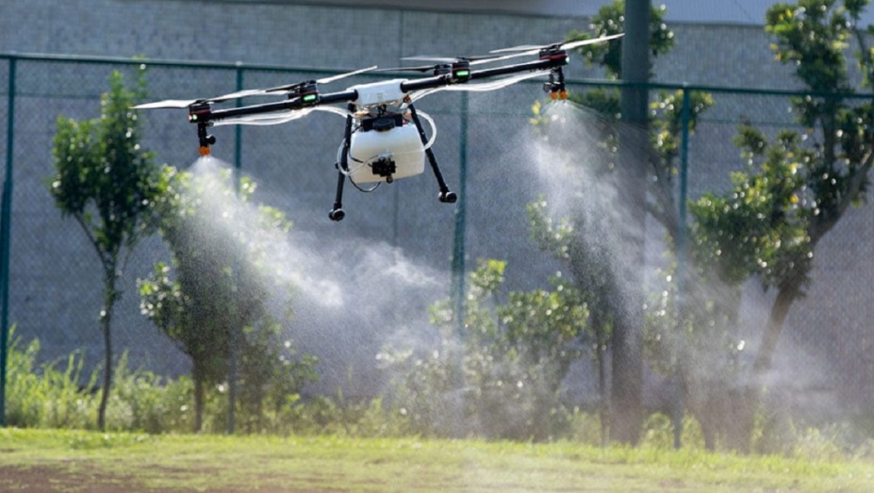

К 2025 году около 80% рынка беспилотных машин (дронов) будет занято в сельском хозяйстве США. Об этом говорится в официальном докладе Международной ассоциации беспилотных систем (Аssociation for Unmanned Vehicle Systems).
Сельскохозяйственные дроны — беспилотные летательные аппараты, могут быть использованы в системах точного земледелия и помогут значительно увеличить их эффективность. Согласно замыслу инженеров-конструкторов, дроны должны будут собирать информацию о состоянии полей и сельхозугодий и вносить полученные данные в электронную карту. Благодаря этому точность полученной информации повысится в несколько раз, а трудозатраты на составление подобной карты, наоборот, значительно сократятся.
Ученые полагают, что после внесения необходимых поправок в раздел Федерального управления авиации США, позволяющих использовать дроны на работах специального назначения, их применения в сельском хозяйстве станет более распространенным.
Опыт подобной работы уже продемонстрировала компания Vine Rangers (Калифорния), предложившая своим клиентам протестировать дроны-беспилотники и посмотреть, как оборудование справляется с составлением электронных карт фермерских угодий и виноградников.
Производители дронов и программ точного земледелия уже выразили заинтересованность в совместной работе и начали исследование перспектив дальнейшей работы в сфере сельского хозяйства.
Согласно исследованию Всемирной организацией беспилотных систем (the Organization for Unmanned Vehicle Systems Worldwide), общая экономическая эффективность применения дронов в сельском хозяйстве к 2025 году составит около $82 млрд.

Самые крутые дроны беспилотники для сельского хозяйства 2018 года
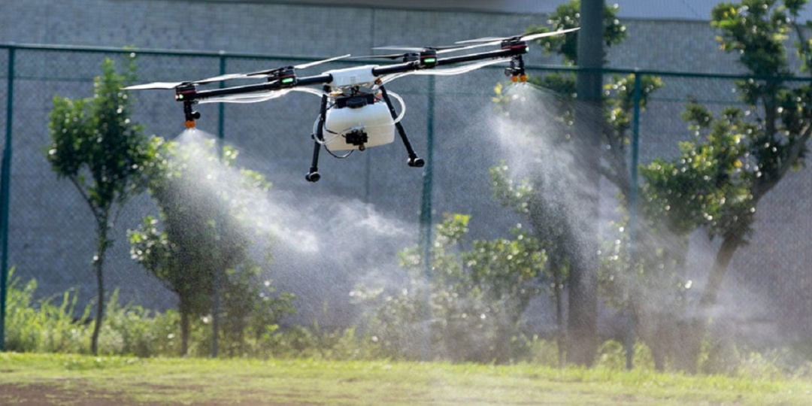

В США появился на свет справочник для покупателей беспилотников. В нем собраны лучшие модели беспилотников, вышедших на рынок в этом году.
Дроны делятся на 2 больших класса: самолетного типа (или с неподвижным крылом) и мультироторного. Одно из основных отличий - в том, что первые могут облететь за один полет территорию, примерно в десять раз больше, чем коптеры. Однако, высокая скорость ухудшает качество снимков. К примеру, беспилотники самолетного типа способны проводить детальную трехмерную топографическую съемку.+

Беспилотник SenceFly eBee SQ
Возглавляет рейтинг беспилотников SenceFly eBee SQ (его стоимость в США - от $ 12 тыс.). Это последняя разработка компании eBee, специализирующаяся на сельскохозяйственных дроныах, которые завоевали популярность и репутацию проверенных у фирм, занимающихся предоставлением услуг фермерам. Таким фермерам необходима техника, которая могла бы облететь как можно большую площадь и как можно быстрее. То есть это именно то, что нужно крупным украинским агрокомпаниям. По состоянию на начало года дроны этой компании сделали более 300 тыс. вылетов.
Беспилотник легкий в управлении, оснащен 5-спектральным сенсором Sequoia (4 спектральных диапазона и видимый / RGB) и усовершенствованным программным обеспечением для планирования полета, управления им и обработки изображений. Он разработан так, чтобы обеспечить полное взаимодействие с сельхозмашиной, которая эти данные получает.
В комплект входит собственный программный продукт eMotion для планирования полета и работы наземной станции, что делает процесс составления плана полета по-настоящему простым. Для начала полета достаточно загрузить информацию о границах поля или обозначить их на мониторе. Чтобы начать полет, пилоту требуется только информация об участке, который необходимо обследовать. Для это он выставляет разрешение и определяет желаемое перекрытие снимков. Программа же сама составит оптимальный план полета.+
Заряда хватает на облет 200 га. Данные по беспилотнику можно обработать с помощью популярных в США программных продуктов (Pix4Dmapper Ag / Pro, MicaSense ATLAS или AIRINOV), чтобы создать карту индексов вегетации.
За один полет можно собрать информацию о:
- индексах вегетации (NDVI, CCCI, NDRE, MCARI, CWSI и т.д.);
- количестве растений;
- верхнем слои почвы (до глубины 20 см);
температуру почвы;
топографию рельефа (ограниченное качество).
Используя карту индексов, с помощью программного обеспечения можно создать карту задачи и передать ее на сельхозмашину для выполнения или обработать ее в любой из целого ряда популярных в США ГИС-программ.
Вес беспилотника - 1,1 кг, продолжительность полета - 55 мин. Беспилотник поднимается на высоту до 120 м, а разрешение составляет 12 см/пиксель.

Дрон беспилотник PrecisionHawk Lancaster 5
Еще одна очень популярная машина для обследований полей с воздуха - PrecisionHawk Lancaster - имеет широкий набор сенсоров и «самый умный» среди беспилотников самолетного типа, предназначенных для сельского хозяйства. Последняя модель машины стоимостью от $ 25 тыс. укомплектована более жестким шасси, которое лучше выдерживает жесткие посадки, имеет больший размах крыла для лучшей стабильности в воздухе и улучшенный контроль рейсы.+
В дополнение к мультиспектральному сенсору, который ведет съемку поверхности, на беспилотнике установлены сенсоры влажности, температуры, атмосферного давления, которые передают данные в режиме реального времени. Они используют искусственный интеллект, чтобы реагировать на: изменения погодных условий, нагрузки, ветра, видимости и тому подобное.
Планирование полета очень легкое: достаточно указать координаты цели и нужное разрешение, а аппарат остальное сделает автоматически. Запускать беспилотник не труднее, чем бумажный самолет. После выполнения плана беспилотник садится автоматически.
Аппарат создан на основе открытого программного обеспечения, поэтому разработчики могут создавать или интегрировать любые сенсоры. Широкий ассортимент сенсоров позволяет получать визуальные, инфракрасные, мультиспектральные, гиперспектральные и ЛИДАР-съемки. Заменить сенсор тоже легко.+
Lancaster 5 также оборудован уникальным программным продуктом DataMapper для управления и анализа данных. Доступна как на компьютере, так и в «облаке», DataMapper строит точные двух- и трехмерные карты с географической привязкой.
С помощью этой программы можно выбирать и загружать широкий перечень данных: высота и количество растений, NDVI, однородность поля, измерение объема, оптимизированный индекс вегетации с учетом почвы (OSAVI), орошение и многое другое.
Масса беспилотника - 2,4 кг, полезная нагрузка аппарата - 1 кг, продолжительность полета - 45 мин, длина полета - 2 км. На высоте 90 м беспилотник за один раз может облететь 120 га. Аппарат может быть оборудован 5-канальной мультиспектральной камерой. Запускается беспилотник одной кнопкой, а максимальное разрешение - 1 см/пиксель.

Беспилотник AgDrone
AgDrone компании HoneyComb (стоимость от $ 10 тыс.) содержит набор сенсоров, включая NDVI, визуальный стереоскопический и ближний инфракрасный. Время полета - до 55 мин. Устанавливается программное обеспечение для планирования и контроля полета и оборудования на заказ.

Дрон Sentera Phoenix 2
Беспилотник стоимостью $ 18 тыс. разработан специально для наблюдения за полями. Делает съемку одновременно в видимом и ближнем инфракрасном диапазонах, NDVI-съемку (в том. ч. вживую). За один полет облетает 40 га.+

Дрон беспилотник AgEagle RX60
Очень прочный беспилотник из стекло- и углеродного волокна, возможность полета без подзарядки - в течение 60 мин. Получает изображение в видимом, ближнем инфракрасном диапазонах и NDVI с использованием камеры GoPro и других сенсоров.
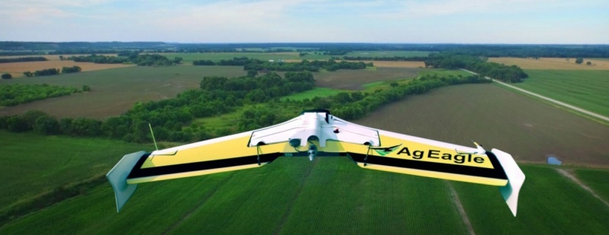

Trimble UX5
Беспилотник высокого уровня стоимостью от $25 тыс. По заказу может быть оборудован камерой, обеспечивающей разрешение 2 см/пиксель и может работать в самых жестких условиях.

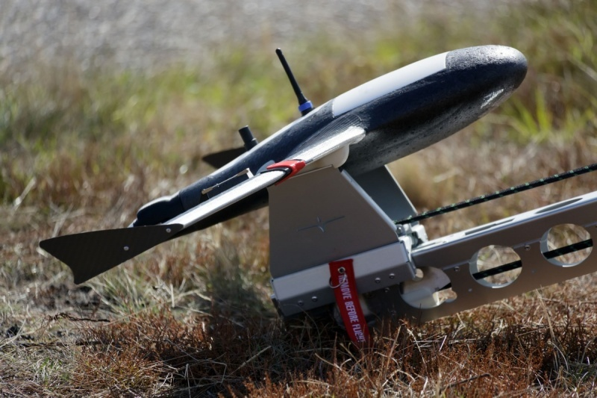

Мультироторні апарати
Лучше подходят для мониторинга с близкого расстояния и детальных исследований, чем аппараты самолетного типа. Они летают ниже и медленнее и благодаря этому аккуратнее выполняют съемку, обеспечивая лучшую разрешающую способность. Вместе с тем площадь облета у них меньше: за одну зарядку большинство коптеров облетают не более 20 га.

PrecisionHawk Crop Scouting
Квадрокоптер начального уровня. Стоимость в США - $ 1989. Имеет камеру Phantom 4 PRO со встроенным визуальным сенсором, программное обеспечение для создания изображений DataMapper Lite, программный продукт для мониторинга полета InField и мобильное приложение для мониторинга и контроля полета InFlight, что позволяет управлять коптером через смартфон.+
Камера Phantom 4 PRO отлично справляется с большинством видов визуальной съемки, однако, чтобы полностью приспособить ее для наблюдения за полями, следует дополнительно потратиться, так как она имеет свои ограничения.
Например, не имеет мультиспектральных камер для получения данных NDVI, поэтому придется устанавливать программные приложения.

Sentera NDVI DJI Phantom 4 PRO
Замечательный дрон для начинающих, особенно для мониторинга посевов. Его стоимость - около $ 2000. Полноценная NDVI-камера для квадрокоптеров Phantom 3 или Phantom 4. Рядом с собственной камерой квадрокоптера устанавливается камера ближнего инфракрасного диапазона. Таким образом, пользователь получает камеру кругового обзора для мониторинга и камеру ближнего инфракрасного диапазона для получения индексов NDVI.+
Все изображения привязаны к координатам на местности и времени, что позволяет легко найти на поле проблемное место, обнаруженное с дрона. На аппарате устанаовлено рограммное обеспечение для обработки изображений AgVault. Гарантия действует и при установке второй камеры.

DJI Smarter Farming
Доступный ($ 8300) и легкий в запуске коптер для сферы услуг в сельском хозяйстве и для крупных фермеров. В отличие от предыдущих коптеров, это полноценная мультиспектральная платформа для мониторинга полей. Гарантия не имеет никаких исключений.
На борту коптера находится 2 сенсора. Обработка изображений осуществляется с помощью программы DataMapping. Все составляющие хорошо интегрированы между собой, опробованы и готовы к работе.
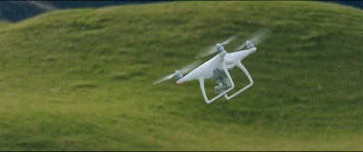
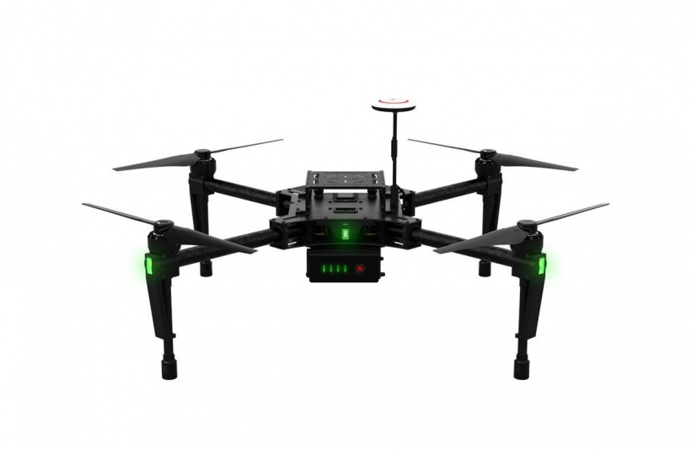

AGCO Solo
Стоимость аппарата - $ 7850. Основа - квадрокоптер 3DR Solo, оборудован двумя камерами GoPro: ближнего инфракрасного диапазона для наблюдения за здоровьем растений и Hero 4 для цветной съемки. Полезное время полета - около 20 мин.+

SenseFly eXom
Квадрокоптер создан специально для сельского хозяйства. Обработка снимков с помощью специального «облачного» решения Pix4D.

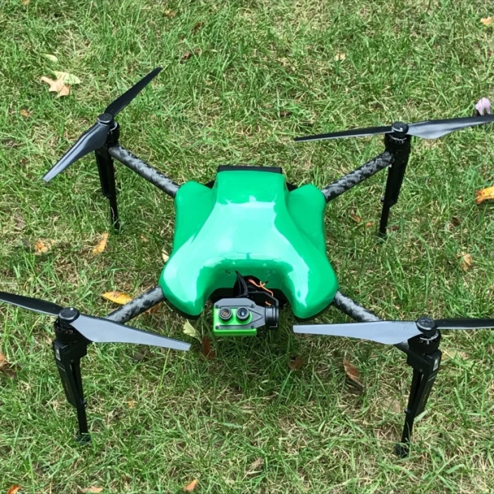

AgBot
Инфракрасный, мультиспектральный и HD-видео-модули, которые быстро устанавливаются и заменяются. Время полета - не менее 26 мин, дальность - 26,7 км, прочное шасси из углеродного волокна, разрешение - 30 см/пиксель, скорость 61,7 км / ч, цена - от $ 8000. Вес 4,7 кг. При подготовке к полету - 5 мин.+

InDago Ag
Продолжительность полета - 45 мин, площадь облета за один полет - 30 га, что вдвое больше, чем у рядового коптера. Стоимость - от $ 30 тыс.

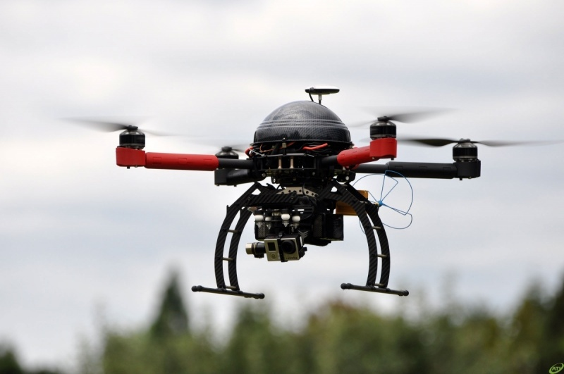
Опрыскивание с помощью беспилотников

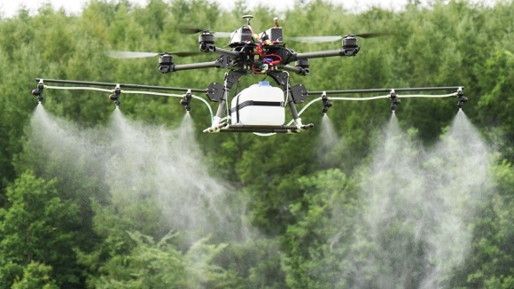

Два года подряд украинские аграрии расширяют использование беспилотников, прежде всего для распыления биопестицидов и жидких удобрений, сообщает propozitsiya.com+
со ссылкой на статью Люка Гейвера, которую напечатал американский портал uasmagazine.com.
Хотя большие беспилотники, разработанные для сбора данных для точного земледелия или распыления жидкостей над полями, давно привлекали внимание инвесторов, специалистов агрофирм и производителей беспилотников, эффективная (как с экономической, так и с логистической точки зрения), повторяющаяся и масштабируемая технология внедрения беспилотников в растениеводстве - все еще дело будущего. Юрий Педерий, специалист по авиационным стимуляторам, который 10 лет проработал в Microsoft, убежден, что каждые два года полетов над тысячами гектаров посевов зерновых могут изменить реальность для отрасли беспилотников и их роль в опрыскивании полей.
Господин Педерий создал компанию AeroDrone, которая разработала аппарат для опрыскивания полей на базе беспилотника. Зарегистрированная в Германии фирма проводила летные испытания своего отряда автономных беспилотников с неподвижным крылом, совершенствуя программное обеспечение и возможности автономного полета одновременно с баками и форсунками для микрораспыления пестицидов или жидких удобрений.
Юрий Педерий имеет не только общее видение необходимости его услуг в глобальном масштабе, но и детальные планы того, как дроны - особенно те, которые могли бы летать ночью - могут соответствовать потребностям мирового рынка. Ключевая цель его работы, как говорит Ю. Педерий, определяется потребностью в пище. «Площадь пашни на душу населения со временем будет только сокращаться», - говорит он. Чтобы удовлетворить эту потребность, Юрий Педерий стал разработчиком ПО для летательных аппаратов, хорошо разбирается в сложностях разработки приложений для авиации - качества, которые, как верит его бизнес-партнер и мажоритарный инвестор Марк Ерьявец, быстро принесут отдачу.
Беспилотник с жестким крылом на жидком топливе сконструирован для полета над полем на высоте всего 6,6 м. За 1 рейс беспилотник может обработать 20 га, а за день - 400. Не нужно никаких специальных взлетно-посадочных полос - только площадка размером 117х15 м. Весь полет от начала до конца происходит автономно, хотя оператор может взять на себя управление, чтобы избежать препятствий, таких как линии электропередач, другие летательные аппараты или деревья.
Обычно пользователь прибывает на поле, прикрепляет крылья, загружает маршрут полета в планшет, наполняет бак с химикатами и поднимает аппарат в воздух, и все это занимает лишь 20 минут. Во время полета программное обеспечение постоянно измеряет скорость ветра, уровень жидкостей (как полного, так и распыляемых химикатов) и угол подъема, необходимые для выполнения поворотов. Эти данные затем используются в сложном алгоритме, который поддерживает норму внесения химиката на необходимом уровне. Перед полетом или во время него система может также регулировать угол распыления или расстояние между пролетами дрона. Сенсоры в топливном баке работают постоянно, беспилотник автоматически возвращается на стартовую позицию для дозаправки.
По словам Ю. Педерия, в начале основная проблема заключалась в том, чтобы сделать взлет на автопилоте столь же хорошим и точным, как и посадка. Беспилотник стартует с полными баками горючего и химикатов, а садится, имея вес на 30% более легкий, чем при взлете. Разработчик должен интегрировать в программное обеспечение сенсоры, которые учитывали бы постоянное изменение массы летательного аппарата. По сути, система при работе исходит из массы химикатов в баках, расположенных на каждом крыле.
С целью точного дозирования жидкости во время опрыскивания разработчики использовали микрорспылитель. Вместо большого распылителя, который обычно требует использования водного раствора, система распыляет вчистую действующее вещество каплями размером примерно 100 микрон или 0,1 мм. Юрий Педерий утверждает, что капли достаточно малы, чтобы не наносить химических ожогов растениям.
Процесс разбрызгивания химикатов использует аэродинамику. Через тонкий трубопровод химикаты подаются на конце крыльев и выталкиваются в вихревой поток. Капли благодаря индуктивному потоку ветра на концах крыльев могут разбрызгиваться на расстояние около 18 м вокруг беспилотника.
Поскольку автономная система может записывать полет, оператор освобожден от необходимости снимать данные после каждого полета. Данные о распылении химикатов тоже сохраняются и могут быть использованы в случае, если понадобятся аграриям.
Поскольку регуляторные правила в Украине менее жесткие, чем в США, Педерий и Ерьявец могли испытывать и совершенствовать систему в различных погодных условиях 2 года. Сейчас компания производит парк из 50 больших аппаратов, способных летать дольше с большим грузом химикатов. «В течение 2 лет компания надеется пройти испытания и сертификацию, которые требуются американским законодательством», - рассказывает Марк Ерьявец.
Новые системы будут оборудованы парашютами. Также разработчики сосредотачиваются на распылении в ночное время, чтобы стимулировать спрос на свои аппараты. Сейчас система стоит около $ 75 тыс. В цену включено все оборудование и программное обеспечение. Расход топлива во время опрыскивания с воздуха на 70% ниже, чем при опрыскивании с земли. В Украине аппараты компании уже ведут обработку полей, а переговоры ведутся с заказчиками из Австралии и Индонезии. Расценки на обработку находятся в пределах от $ 4,375-5/га. Корпус летательного аппарата и метод распыления с беспилотника запатентованы компанией.

